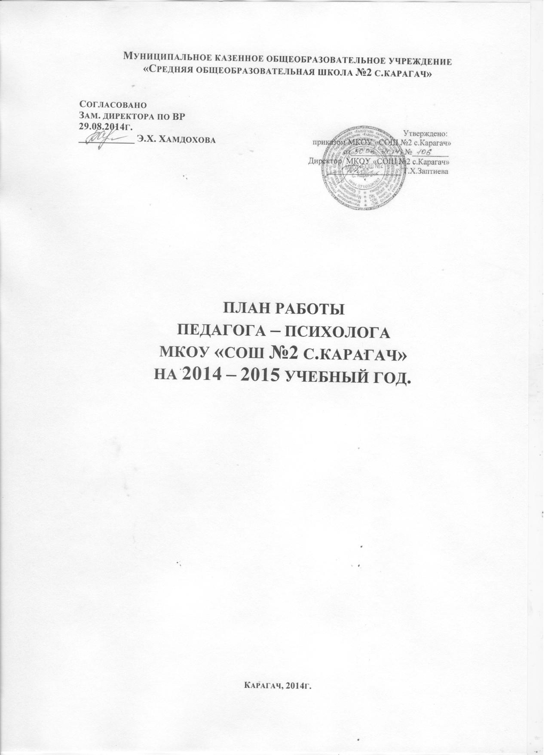

План работы педагога-психолога
МКОУ «СОШ №2 с. Карагач» на 2014 – 2015 учебный год

Основная цель деятельности:
Сопровождение процесса психологического развития учащихся посредством создания определенных условий в образовательной среде школы.

Основные задачи:
- Отслеживание результатов психологического развития учащихся на различных этапах обучения.
- Создание условий для оказания психологической помощи учащимся в решении проблем развития.
- Консультативная и информационная поддержка процессов обучения, воспитания и развития детей в образовательной среде школы.

1.Диагностика
Контингент | Вид деятельности |  |  | Предполагаемые формы и средства |  | Срок проведения |  | Цели и задачи
1-класс | Обследование первоклассников на этапе адаптации к учебной среде. |  |  | Индивидуальное тестирование, беседа, наблюдение |  | Сентябрь – октябрь |  | Изучение течения адаптации, выявление дезадаптированных детей, оказание психологической помощи.
5- класс | Диагностика адаптации пятиклассников при переходе из начальной школы в среднюю школу. |  |  | Индивидуальное тестирование, наблюдение, опрос учителей. |  | Октябрь |  | Изучение течения адаптации пятиклассников, выявление детей с неблагоприятным течением адаптации, оказание им психологической поддержки
2-4 классы | Классные часы, беседы, лекции по профилактике вредных привычек и пропаганде здорового образа жизни. |  |  | Беседы, лекции на классных часах. |  | Октябрь |  | Изучения творческого и здорового образа жизни школьников.
10- класс | Исследование уровня адаптации в старшем звене учащихся 10 классов |  |  | Наблюдение, посещение уроков. |  | I полугодие |  | Изучение степени и особенностей  приспособления школьников к обучению в старшем звене.
8-11 класс | Диагностика учащихся среднего и старшего звена на выявление курящих и употребляющих алкоголь. |  |  | Тестирование, наблюдение. |  | Ноябрь |  | Выявление учащихся, употребляющих и склонных к употреблению табака и алкоголя.
4-11 класс | Диагностика уровня воспитанности учащихся 4-х, 10, 11 классов. |  |  | Тестирование |  | Ноябрь-февраль |  | Изучение уровня воспитанности и культурного поведения школьников в общественных местах.
8-9 класс | Анкетирование на тему «Ваше отношение к коррупции» |  |  | Тестирование |  | Декабрь |  | Выявление учащихся по вопросам к коррупции.
5-11 класс | Диагностика готовности учащихся 5-х, 11-х классов к трудовой деятельности, профориентация. |  |  | Тестирование, групповые занятия |  | Январь |  | Раннее выявление профессиональных и познавательных интересов; формирование ответственного отношения к выбору профессии.
1-11 классы | Диагностика по выявлению детей, склонных к девиантному поведению, суициду |  |  | Тестирование |  | Декабрь |  | Предупреждение
педагогические работники | Проведения анкетирования работников школы по вопроасам антикоррупционной направленности |  |  | Тестирование |  | Декабрь-январь |  | Выявление знании по вопросам антикоррупционной направленности.
дошкольники | Диагностика готовности дошкольников к обучению в школе. |  |  | Тестирование |  | Апрель |  | Выявление уровня готовности к школе детей, поступающих в 1 класс в следующем учебном году.
родители | Проведение социологического опроса среди родителей по теме «Удовлетворенность потребителей качеством образовательных услуг» |  |  | Анкетирование |  | Май |  | Выявление родителей по опросам удовлетворенности качеством образовательных услуг.
2. Индивидуальная коррекционно-развивающая работа
1-11 класс |  |  | Коррекционно-развивающие занятия с учащимися, испытывающие трудности в обучении, поведении или адаптации. | Индивидуальная работа с детьми по запросам учителей, по обращениям учащихся и их родителей |  | В течение года |  | Оказание помощи в преодолении трудностей
3. Групповая коррекционно-развивающая работа
1- класс |  |  | Развивающие занятия с учащимися 1 классов на этапе первичной адаптации к школе. | Групповые занятия |  | I полугодие  2 раза в месяц |  | Психологическое сопровождение детей, предупреждение дезадаптации; развитие познавательных способностей.
2-класс |  |  | Развивающие занятия для второклассников «Психологическая азбука» | Групповые занятия |  | В течение года  1 раз в месяц |  | Повышение психологической грамотности
3- класс |  |  | Развивающие занятия для третьеклассников «Я учусь учиться (часть 1)» | Групповые занятия |  | В течение года |  | Формирование важнейших общеучебных навыков
4- класс |  |  | Развивающие занятия для четвероклассников «Я учусь учиться (часть 2)» | Групповые занятия |  | В течение года |  | Формирование важнейших общеучебных навыков
5- класс |  |  | Развивающие занятия для пятиклассников  «Учимся общению» | Групповые занятия |  | 1 полугодие |  | Улучшение психологического климата в классе, благоприятное течение адаптации к среднему звену
10 класс |  |  | Развивающие занятия с учащимися 10 классов | Групповые тренинговые занятия |  | 2 полугодие |  | Личностное самоопределение
4. Консультирование
1-11 класс |  |  | Индивидуальные консультации детей, родителей, педагогов. |  | Индивидуальные консультации по обращениям;  индивидуальные и групповые консультации по результатам диагностик. |  | В течение года |  | Оказание конкретной помощи обратившимся взрослым и детям в осознании ими природы их затруднений, в анализе и решении психологических проблем, возникающих во взаимоотношениях в семье, в кругу друзей, в школе.
9-11 класс,  родители |  |  | «Этика и психология семейной жизни» |  | Выступления на классных часах, родительских собраниях |  | 1 полугодие |  | Формирование у подростков нравственного и ответственного отношения к будущей семейной жизни
9-11 класс |  |  | Индивидуальные беседы с учащимися женского пола, направленные на профилактику раннего вступления в сексуальные отношения. |  | По обращениям учащихся |  | 1 полугодие |  | Формирование у подростков нравственного и ответственного отношения к будущей семейной жизни
5. Просвещение
5-11 класс |  | Выявление детей «группы риска» |  |  | Наблюдения, запросы учителей, беседы с педагогами и учащимися. |  | В течение года
5-11 класс |  | Беседы, семинары, лекции учащимся. |  |  | Групповые занятия |  | В течение года |  |  | Повышение психологической культуры.
8-11 класс |  | Выступление на родительских собраниях по теме: «Семья - опора в жизни» |  |  |  |  | В течение года |  |  | Влияния психологического климата в семье на воспитание ребенка.
9-11 класс |  | Занятия для учащихся по формированию антинаркотической зависимости:  1.Месячник профилактики наркозависимости «Мы выбираем жизнь».  2.Международный день борьбы с наркотиками «Вместе против наркотиков» |  |  | Групповые занятия |  | Ноябрь  1 марта |  |  | Снижение риска употребления ПАВ; осмысление необходимости бережного отношения к здоровью; повышение психологической культуры детей
Психолог |  | Самообразование. |  |  | Проблемные курсы в ИПК и ПРО КБГУ |  | По плану ИПК и ПРО КБГУ |  |  | Повышение уровня квалификации
Психолог |  | Разработка Памятки для работников школы по вопросам коррупционных проявлений в сфере образования |  |  |  |  | Декабрь-январь
5-11 класс |  | Лекция «Нравственно-психологические основы взаимоотношений юношей и девушек» |  |  | Отдельные занятия для девочек и мальчиков по параллелям |  | Январь |  |  | Формирование у подростков нравственного и ответственного отношения к будущей семейной жизни
5-11 класс |  | Беседа по профилактике безопасности детей в сети Интернет, зависимости от социальных сетей, от видеоигр и т.д. |  |  | Беседы на классных часах |  | Февраль |  |  | Предупреждение у учащихся интернет зависимости и игромании
9-11 класс |  | Выявление степени подготовленности учащихся выпускных классов к выбору профессий |  |  |  |  | Март |  |  | Раннее выявление профессиональных и познавательных интересов; формирование ответственного отношения к выбору профессии.
11- класс |  | Психологическая подготовка к ЕГЭ:  рекомендации  - родителям;  - рекомендации учителям;  - психологический настрой учащихся. |  |  | Групповые занятия |  | в течение года |  |  | Профилактика возникновения стрессов при сдаче ЕГЭ; формирование психотехнических навыков саморегуляции и самоконтроля.

